

Manual de Usuario: Control Seguro de Equipos.

Índice

Índice 1
I. Introducción 2
I.1 Propósito del documento 2
I.2 Versiones del Documento 2
I.3 Historial de Aprobaciones 2
II. Descripción del proceso en su estado actual 3
II.1. Aplicaciones utilizadas en el proceso 3
II.2. Proceso Control Seguro de Equipos. 3

Introducción

I.1 Propósito del documento
En el documento se describe la secuencia de acciones realizadas como parte del proceso de uso de pantalla de Nexus 2.0.

I.2 Versiones del Documento
Fecha | Versión | Descripción | Autores
01/02/2024 | 1.0 | Realiza el proceso para el control de seguros de equipos. | Laurent Cáceres

I.3 Historial de Aprobaciones

Proyectado | Revisado | Aprobado
Laurent Cáceres | Leonardo Vijil
Observaciones:
Fecha de efectividad: | 01 de febrero de 2024.
Versión aprobada:

Descripción del proceso en su estado actual

II.1. Aplicaciones utilizadas en el proceso
En el cuadro se incluye un listado completo de todas las aplicaciones que se utilizan como parte del proceso de uso de pantallas de Nexus 2.0.0

N.° | Nombre y versión de la aplicación | Idioma del sistema | Cliente  ligero/pesado | Entorno/  método de acceso | Comentarios
1 | Google Chrome | Español

II.2. Proceso Control Seguro de Equipos.
Pantalla principal.
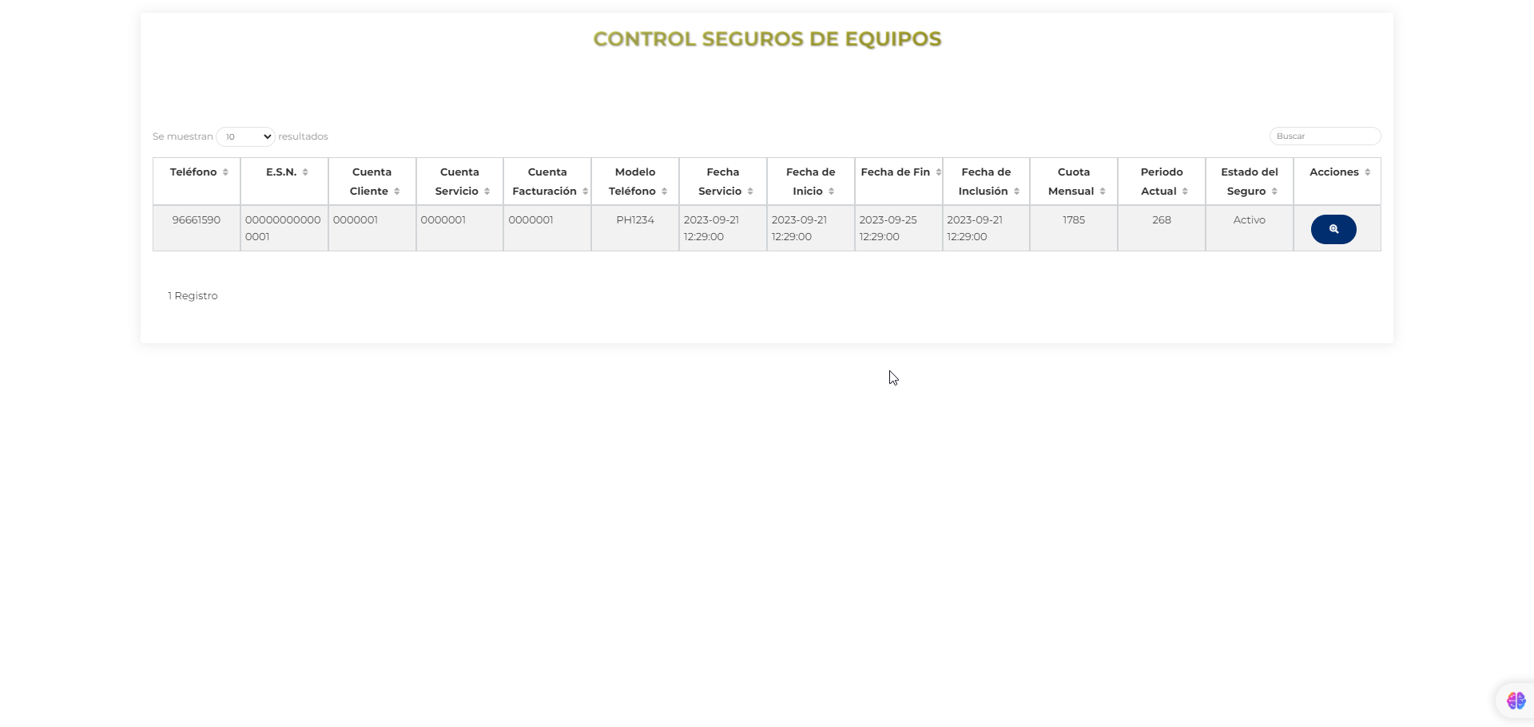
Imagen No 1. Pantalla “Control Seguro de Equipos”.

Al ingresar a la pantalla tendremos se mostrarán todos los registros de seguros, así mismo podremos ver el detalle del control del seguro, para ello haremos clic en el botón de la columna Acciones.
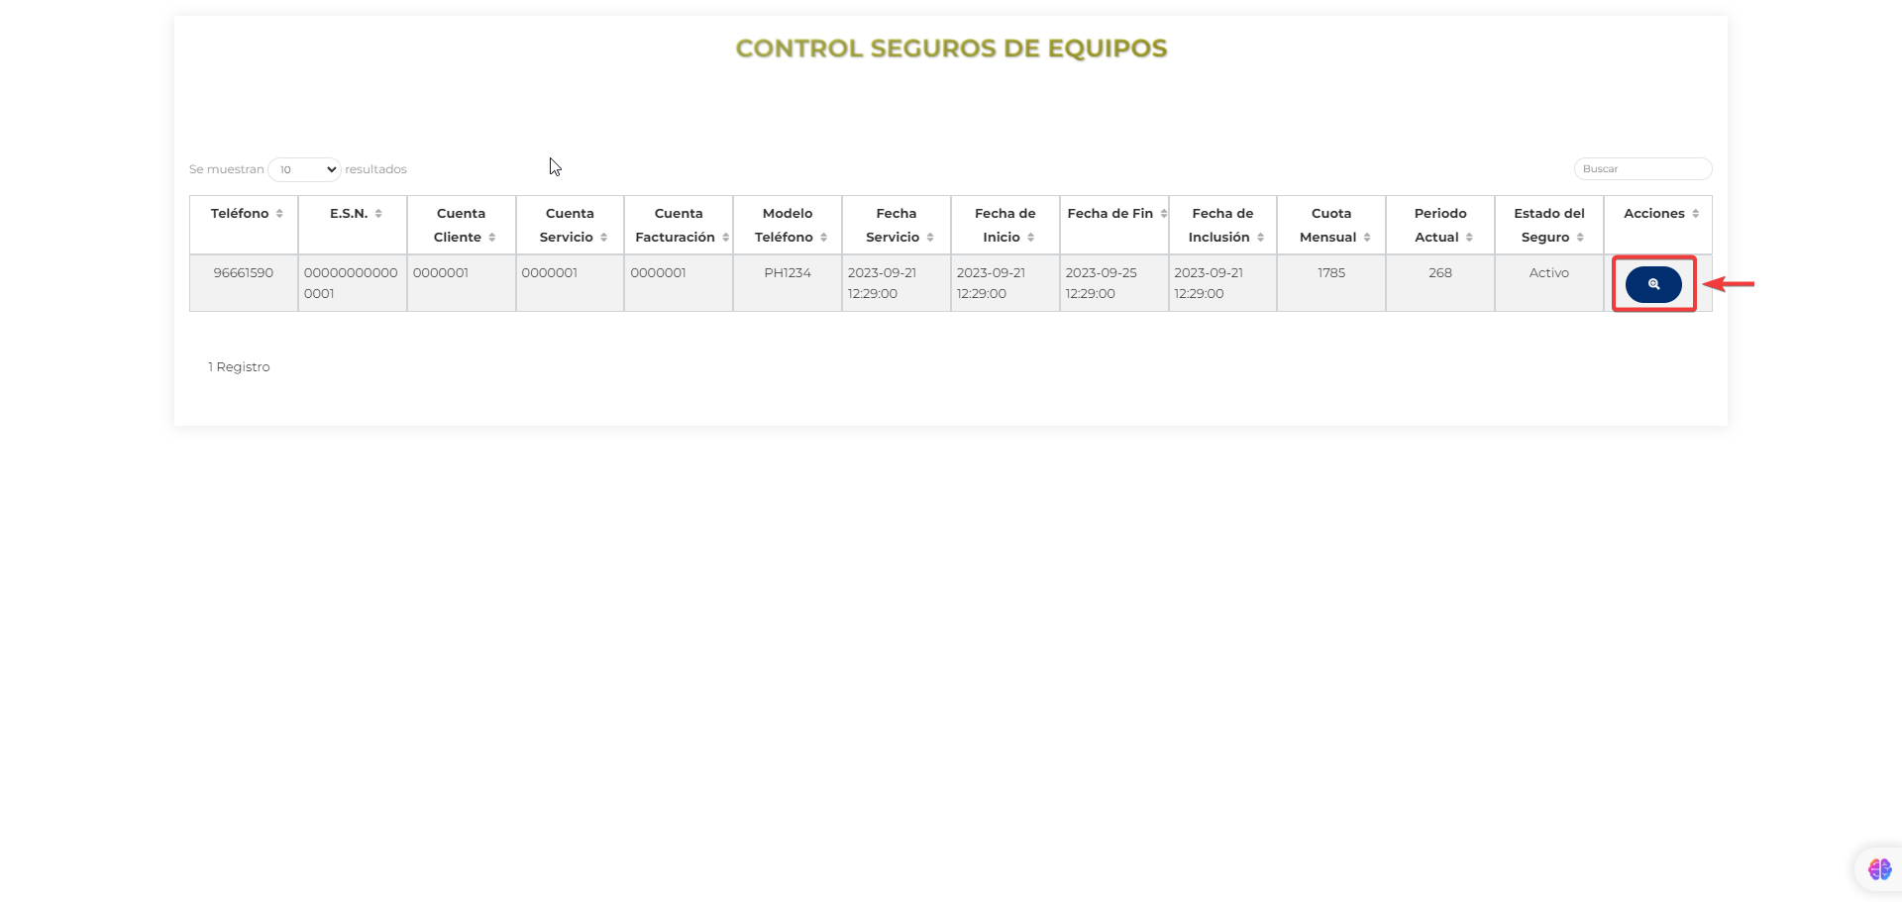
Imagen No 2. Botón Ver Detalle Control de Seguros.

Al dar clic en esta opción de abrirá una ventana con el detalle del Control de Seguros el cual estará dividido en:
- Información del Cliente.
- Información del Equipo.
- Información de Cuotas y Fechas.
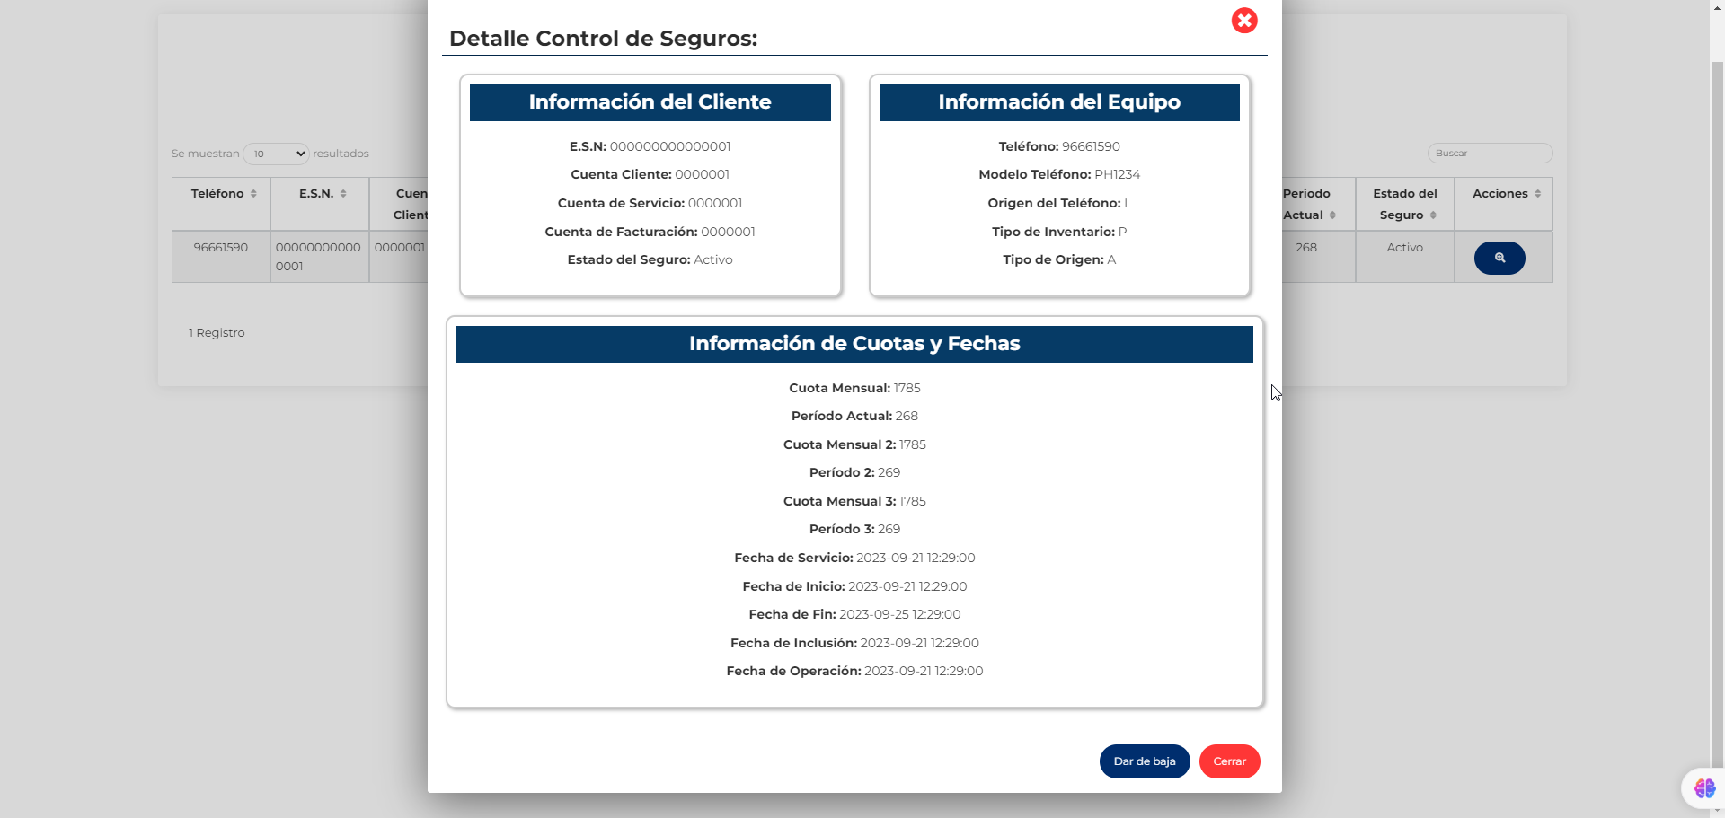
Imagen No 3. Ventana Detalle Control de Seguros.

